湖南省2020年上学期邵东县第一中学高三化学第五次月考试题
可能用到的相对原子质量：H—1 N—14 O—16 Na—23 Mg—24 S—32 Fe—56 Cu—64 Ag—108
一、选择题（10小题，每小题2分，共20分，每小题只有一个选项符合题意。）
1、化学与社会、生活、生产密切相关，下列有关说法中正确的是（ ）
A．明矾能水解产生具有吸附性的胶体粒子，可以用于饮用水的杀菌消毒
B．菜刀洗净后擦干是为了防止发生化学腐蚀
C．绿色化学的核心是利用化学原理从源头上减少或消除工业生产对环境的污染
D．淀粉溶液和Fe₃O₄纳米材料都具有丁达尔效应
2、下列有关化学用语的表示正确的是( )
A．CO₂分子的电子式：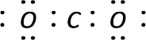
B．次氯酸分子的结构式H—Cl—O
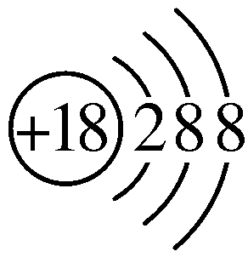
${}_{8}^{\text{18}}{}O$C．C1－的结构示意图：
D．中子数为10的氧原子 ：
3、N_{A}为阿伏伽德罗常数的值，下列有关说法错误的是( )
A.在电解精炼铜的过程中，当阴极析出32 g Cu时，转移的电子数目为N_{A}
B.7.8 g Na₂S晶体中含有0.1N_{A}个Na₂S分子
C.22.4 L（标准状况）¹⁵NH₃含有的质子数为10 N_{A}
D.向100 mL 0.1mol/L 醋酸溶液中加入醋酸钠固体至溶液刚好为中性，溶液中醋酸分子数为0.01 N_{A}
4、在指定条件下，下列各组离子一定能大量共存的是
A.滴加甲基橙试剂显红色的溶液中：Na⁺、Fe²⁺、Cl⁻、NO₃⁻
B.滴入KSCN显血红色的溶液中：NH₄⁺、Al³⁺、NO₃⁻、SO₄²⁻
C.常温下，c(OH⁻ )/c(H⁺)=10¹²的溶液中：NH₄⁺、K⁺、Cl⁻、CO₃²⁻
D.常温下，由水电离的c(H⁺)= 1.0×10⁻¹³ mol·L⁻¹的溶液中：K⁺、Al³⁺、SO₄²⁻、CH₃COO⁻
5、我国有较多的科研人员在研究甲醛的氧化，有人提出HCHO与O₂在羟基磷灰石(HAP)表面催化氧化生成CO₂、H₂O的历程，该历程示意图如图（图中只画出了HAP的部分结构）。
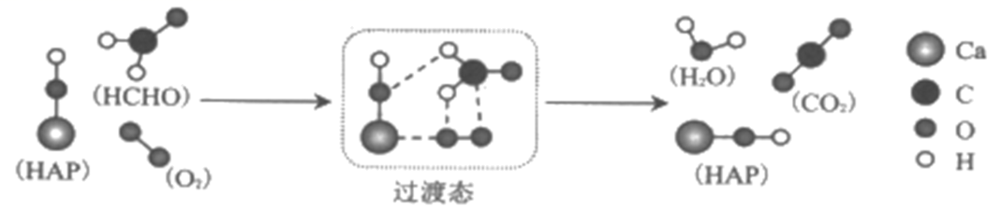
下列说法正确的是（ ）
A．该过程中有极性键形成
B．HCHO在反应过程中有C=O键发生断裂
C．根据图示信息，CO₂分子中的氧原子全部来自O₂
D．HAP能提高HCHO与O₂反应的活化能，但不改变焓变
6、下列物质的转化在给定条件下能实现的是( )
A．NH₃——————→NO₂——→HNO₃ B．Al—————→NaAlO₂(aq)——→NaAlO₂(s)
C．Fe————→Fe₂O₃———→Fe D．AgNO₃(aq)—————→[Ag(NH₃)₂]OH(aq)———→Ag
7、短周期元素A、B、C、D的原子序数依次递增，它们的原子序数之和为36，原子最外层电子数之和为14。其中A与C同主族，B与D同主族，A、C原子的最外层电子数之和等于B原子的次外层电子数，下列叙述正确的是（ ）
A.一定条件下，B单质能置换出D单质，C单质能置换出A单质
B.D元素处于元素周期表中第3周期第ⅣA族
C.A、C的最高价氧化物均为离子化合物
D.D的氢化物比B的氢化物稳定
8、下列说法或表示方法正确的是（ ）。
A．等质量的硫蒸气和硫固体分别完全燃烧，后者放出的热量多
B．由C（石墨）→C（金刚石）；ΔH＝+1.9kJ/mol可知，金刚石比石墨稳定
C．在稀溶液中：H⁺（aq）+OH－（aq）＝H₂O（l）；ΔH₁＝－57.3kJ/mol，若将含0.5molH₂SO₄的浓硫酸与含1mol NaOH的稀溶液混合的ΔH<ΔH₁
D．在101kPa、25℃时，2g H₂完全燃烧生成液态水，放出285.8kJ热量，氢气燃烧的热化学方程式表示为：2H₂（g）+O₂（g）＝2H₂O（l）；ΔH＝－285.8kJ/mol
9、标准生成热指的是在某温度下，由处于标准状态的各种元素的最稳定的单质生成标准状态下1mol某纯物质的热效应，单位常用kJ•mol^{－1}表示。已知在25℃的条件下：
Ag₂O（s）+2HCl（g）＝2AgCl（s）+H₂O（l）△H₁＝－324.4kJ•mol^{－1}
2Ag（s）+$\frac{1}{2}$O₂（g）＝Ag₂O（s）△H₂＝－30.56kJ•mol^{－1}
$\frac{1}{2}$H₂（g）+$\frac{1}{2}$Cl₂（g）＝HCl（g）△H₃＝－92.21kJ•mol^{－1}
H₂（g）+$\frac{1}{2}$O₂（g）＝H₂O（l）△H₄＝－285.6kJ•mol^{－1}
则25℃时氯化银的标准生成热为（ ）。
A．－126.89kJ•mol^{－1} B．－324.4kJ•mol^{－1}
C．－30.56kJ•mol^{－1} D．题中数据不足，无法计算
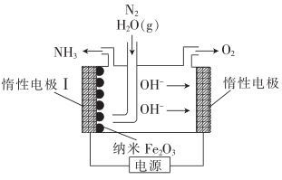
10、纳米Fe₂O₃在常压电化学法合成氨过程中起催化作用。该电解装置如图所示。已知熔融NaOH—KOH为电解液，Fe₂O₃在发生反应时生成中间体Fe。下列说法正确的是
A．惰性电极是电解池的阴极，发生还原反应
B．产生2.24 L O₂时，转移的电子数为0.4 N_{A}
C．惰性电极I的电极反应：Fe₂O₃+3H₂O-6e－ 2Fe+6OH－
D．生成氨气的反应：2Fe+N₂+3H₂O Fe₂O₃+2NH₃
二、选择题（本题共5小题，每小题4分，共20分。每小题有一个或两个选项符合题目要求，全部选对得4分，选对但不全的得2分，有选错的得0分。）
11、室温下进行下列实验，根据实验操作和现象所得到的结论或方程式正确的是
选项 | 实验操作和现象 | 结论或方程式
A | 向X溶液中滴加几滴新制氯水，振荡，再加入少量KSCN溶液，溶液变为红色 | X溶液中一定含有Fe²⁺
B | 向盛有饱和硫代硫酸钠溶液的试管中滴加稀硫酸，有刺激性气味气体产生，溶液变浑浊 | S₂O₃²⁻ + 2 H⁺ === S ↓+ SO₂ ↑+ H₂O
C | 向含有ZnS和Na₂S的悬浊液中滴加CuSO₄溶液，生成黑色沉淀 | K_{sp}(CuS)<K_{sp}(ZnS)
D | 用pH试纸测得：Na₂CO₃溶液的pH约为9，NaNO₂溶液的pH约为8 | HNO₂电离出H⁺的能力比H₂CO₃的强
12、W、X、Y、Z是同周期主族元素，Y的最外层电子数是X次外层电子数的3倍，四种元素与锂组成的盐是一种新型的锂离子电池的电解质（结构如图，箭头指向表示共同电子对由W提供）。下列说法不正确的是（ ）
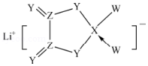
A．Z的氧化物都易溶于水中
B．Y的非金属性比W的强
C．在该物质中X原子满足8电子稳定结构
D．该物质中含离子键和共价键
13、实验室可利用硫酸厂炉渣(主要成分为铁的氧化物，还含有少量FeS、SiO₂等)制备聚铁和绿矾(FeSO₄·7H₂O)，聚铁的化学式为[Fe₂(OH)_{n}(SO₄)_{3-0.5n}]_{m}制备过程如图所示。下列说法错误的是（ ）
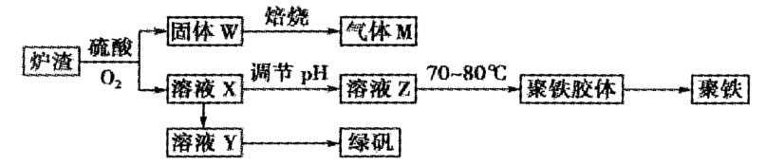
A．炉渣中FeS与硫酸、氧气反应的离子方程式为
4FeS+3O₂+12H⁺=4Fe³⁺+4S↓+6H₂O
B．气体M的成分是SO₂，通入双氧水得到硫酸，可循环使用
C．若调节溶液Z的pH偏小，则将导致聚铁中铁的质量分数偏大
D．溶液X转化为溶液Y需要加过量铁粉，再过滤
14、如图是一种新型的光化学电源，当光照射N型半导体时，通入O₂和H₂S即产生稳定的电流并获得H₂O₂ (H₂AQ和AQ是两种有机物)。下列说法正确的是( )
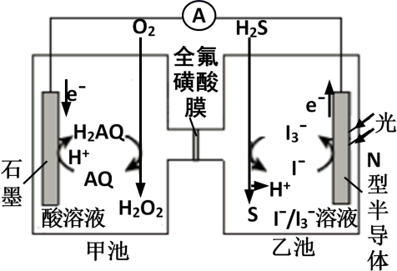
A．甲池中的石墨电极是电池的正极
B．H⁺通过全氟磺酸膜从甲池进入乙池
C．甲池中石墨电极上发生的电极反应为AQ＋2H＋－2e－=H₂AQ
D．总反应为 H₂S + O₂H₂O₂ + S↓
15、在25℃时，向amL 0.10mol•L^{﹣1}的HNO₂溶液中逐滴加入0.10mol•L^{﹣1}的NaOH溶液。滴定过程中混合溶液的pOH[pOH＝﹣lgc（OH﹣）]与NaOH溶液的体积V的关系如图所示。已知P点溶液中存在c（OH﹣）＝c（H⁺）+c（HNO₂），下列说法不正确的是（ ）
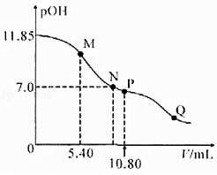
A．25℃时，HNO₂电离常数的数量级是10^{﹣5}
B．M点溶液中存在：2c（H⁺ ）+c（HNO₂）＝2c（OH﹣ ）+c（NO₂﹣）
C．图上M、N、P、Q四点溶液中所含离子的种类相同
D．a＝10.80
三、非选择题（除特殊说明，每空2分，共60分）
16、（16分）碳氮及其化合物广泛存在于自然界中。
Ⅰ、（l）化学家Gethard Ertl证实了氢气与氮气在固体催化剂表面合成氨的过程，示意如图：
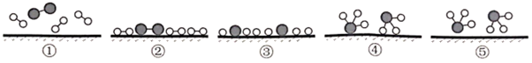
下列说法正确的是 （选填字母）。
A．①表示N₂、H₂分子中均是单键
B．②→③需要吸收能量
C．该过程表示了化学变化中包含旧化学键的断裂和新化学键的生成
（2）氨气分解反应的热化学方程式如下：2NH₃（g）⇌N₂（g）+3H₂（g）△H
若：N≡N键、H-H键和N-H键的键能分别记作a、b和c（单位：kJ•mol^{﹣l}）
则上述反应的△H＝ kJ•mol^{﹣1}。
Ⅱ、（1）CO与H₂在一定条件下可反应生成甲醇：CO(g)+2H₂(g)═CH₃OH(g)
以KOH溶液为电解质溶液，甲醇、空气构成的原电池（图2）作图3的电源，电极M与 （填“X”或“Y”）极相连，N极的电极反应式为 。
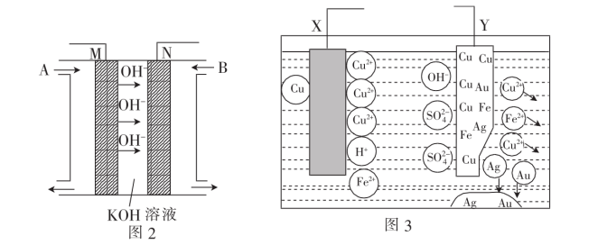
- 若用图2燃料电池，以惰性电极电解100 mL 0.5 mol/L CuSO₄溶液，阳极产生56 mL 标况下气体时，所得溶液的pH 为 （不考虑溶液体积变化），若要使电解质溶液恢复到电解前的状态，可加入 （填序号）。
- CuO B.Cu(OH)₂ C.CuCO₃ D.Cu₂(OH)₂CO₃
- 以甲醇和CO为原料通过电化学合成碳酸二甲酯的工作原理如图所示。离子交换膜a为 （填“阳膜”或“阴膜”），阳极的电极反应式为 。
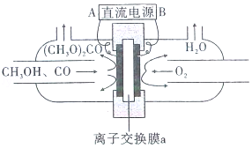
17、（13分，除说明之外每空2分）钛矿工业中的酸性废水富含Ti、Fe等元素，其综合利用如下：
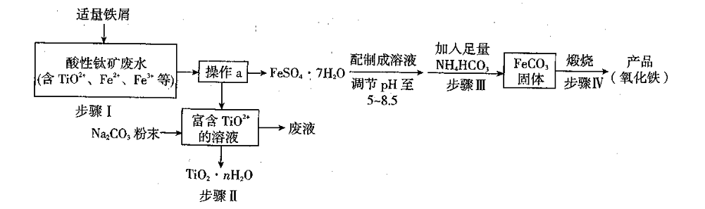
已知：TiO²⁺易水解，只能存在于强酸性溶液中．
（1）步骤I中检验钛矿废水中加入铁屑是否足量的试剂是 （写名称，1分）．
（2）操作a是 （1分）、 （1分）、过滤、洗涤．
（3）步骤Ⅲ中发生反应的化学方程式为 ；反应温度一般需控制在35℃以下，其目的是
（4）已知K_{sp}＝[Fe（OH）₂]＝8×10^{﹣16}．步骤Ⅲ中，FeCO₃达到溶解平衡时，若室温下测得溶液的pH为8.5，c（Fe²⁺）＝1×10^{﹣6}mol/L．试判断所得的FeCO₃中 （填“有”或“没有”）Fe（OH）₂；步骤Ⅳ中，为了得到较为纯净的Fe₂O₃，除了适当的温度外，还需要采取的措施是
（5）向“富含TiO²⁺溶液”中加入Na₂CO₃粉末得到固体TiO₂•nH₂O．请结合平衡移动原理和化学用语解释其原因
18、（16分）碱式碳酸铜可表示为 xCuCO₃·yCu(OH)₂，呈孔雀绿颜色，又称为孔雀石，是一种名贵的矿物宝石。它是铜与空气中的氧气、二氧化碳和水蒸气等物质反应产生的物质。 CuSO₄溶液与 Na₂CO₃溶液反应可以得到碱式碳酸铜，下列实验对其组成进行相关探究。
〖沉淀制备〗 称取 12.5 g 胆矾(CuSO₄·5H₂O)溶于 87.5 mL 蒸馏水中，滴加少量稀硫酸(体积可以忽略不计)， 充分搅拌后得到 CuSO₄溶液。向其中加入 Na₂CO₃溶液，将所得蓝绿色悬浊液过滤，并用蒸馏水洗涤，再用无水乙醇洗涤，最后低温烘干备用。
〖实验探究〗设计如下装置，用制得的蓝绿色固体进行实验。
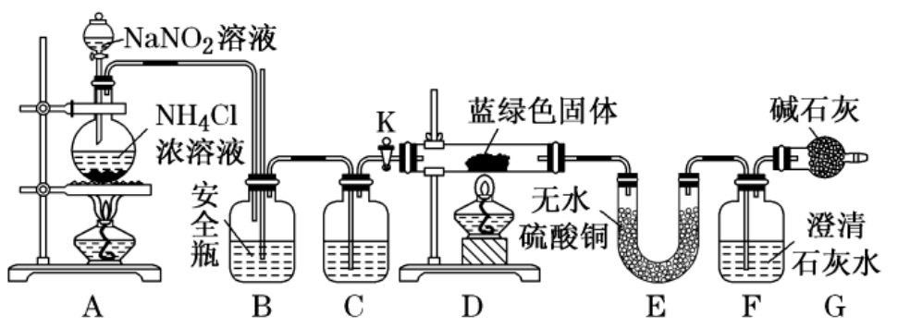
根据以上实验回答下列问题：
⑴ 配制硫酸铜溶液的过程中滴加稀硫酸的作用是 （1分）
⑵ 实验室通常使用加热亚硝酸钠和氯化铵混合溶液的方法制取 N₂，该反应的化学方程式为：
⑶ D 装置加热前，需要首先打开活塞 K，通入适量 N₂，然后关闭 K，再点燃 D 处酒精灯。
①通入 N₂的作用是 （1分），
②C 中盛装的试剂应是 ，
③ B 为安全瓶，其作用原理为
⑷ 加热 D 后观察到的现象是 。
⑸ 经查阅文献知：K_{sp}(CaCO₃)=2.8×10^{－9}，K_{sp}(BaCO₃)=5.1×10^{－9}，经讨论认为需要用 Ba(OH)₂ 溶液代替澄清石灰水来定量测定蓝绿色固体的化学式，其原因
是 (填字母)。
a．Ba(OH)₂的碱性比 Ca(OH)₂ 强
b．Ba(OH)₂溶解度大于 Ca(OH)₂，能充分吸收 CO₂
c．相同条件下，CaCO₃的溶解度明显大于 BaCO₃
d．吸收等量 CO₂生成的 BaCO₃的质量大于 CaCO₃，测量误差小
⑹ 待 D 中反应完全后，打开活塞 K，再次滴加 NaNO₂溶液产生 N₂，其目的是： ， 若装置 F 中使用 Ba(OH)₂ 溶液，实验结束后经称量，装置 E 的质量增加 0.27 g，F 中产生沉淀 1.97 g。则该蓝绿色固体的化学式为 。 [写成 xCuCO₃·yCu(OH)₂的形式]。
19、（15分）香草醇酯能促进能量消耗及代谢，抑制体内脂肪累积，并且具有抗氧化、抗炎和抗肿瘤等特性，有广泛的开发前景。如图为一种香草醇酯的合成路线。
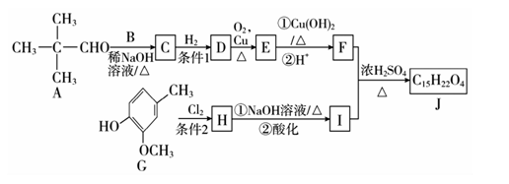
已知：①香草醇酯的结构为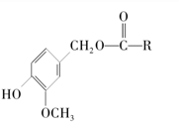 (R为烃基)；
②R₁CHO + R₂CH₂CHO 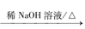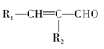
回答下列有关问题：(1) B的名称是 。
(2) C生成D的反应类型是 。（1分）
(3) E的结构简式为_ 。
(4) H生成I的第①步反应的化学方程式为_
(5) I的同分异构体中符合下列条件的有 种(不考虑立体异构)，其中核磁共振氢谱中有四组峰的有机物的结构简式为_
①含有苯环；②只含种一含氧官能团；③1 mol 该有机物可与3 mol NaOH反应。
(6)参照上述合成路线，设计一条以乙醛为原料(无机试剂任选)合成乙酸正丁酯(CH₃COOCH₂CH₂CH₂CH₃)的路线。（4分）

